
UNIVERSIDADE FEDERAL DO ESPÍRITO SANTO
CENTRO DE CIÊNCIAS AGRÁRIAS
PROGRAMA DE PÓS-GRADUAÇÃO EM CIÊNCIAS FLORESTAIS
METODOLOGIA DA PESQUISA CIENTÍFICA

DENISE SORANSO
HELENA MENDONÇA
MARIANA DUARTE
MILENA PASTRO

BANCOS E BASES DE DADOS PARA PESQUISA EM CIÊNCIAS FLORESTAIS

JERÔNIMO MONTEIRO – ES
JUNHO – 2013

DENISE SORANSO
HELENA MENDONÇA
MARIANA DUARTE
MILENA PASTRO

BANCOS E BASES DE DADOS PARA PESQUISA EM CIÊNCIAS FLORESTAIS

Trabalho apresentado como parte das exigências da disciplina de Metodologia da Pesquisa Científica, ministrada pelo professor Dr. Wendel Sandro de Paula Andrade.

JERÔNIMO MONTEIRO – ES
JUNHO – 2013
SUMÁRIO

 | Página
RESUMO-------------------------------------------------------------------------------- | iv
1. INTRODUÇÃO---------------------------------------------------------------------- | 01
2. DESENVOLVIMENTO------------------------------------------------------------ | 03
2.1 Banco de dados e base de dados------------------------------------------ | 03
2.2 Acesso e origem das bases de dados------------------------------------- | 03
2.3 Vantagens das bases de dados--------------------------------------------- | 04
2.4 Base de dados online---------------------------------------------------------- | 04
2.4.1. Portal de Periódicos da Coordenação de Aperfeiçoamento Pessoal de Nível Superior – CAPES----------------------------------------- | 04
2.4.2. Scientific Electronic Library Online – SciELO---------------------- | 05
2.4.3. Biblioteca Digital Florestal---------------------------------------------- | 06
2.4.4. Web of Science------------------------------------------------------------ | 06
2.4.5. Dados Meteorológicos--------------------------------------------------- | 07
2.5 Demais bancos e bases de dados na área florestais------------------ | 08
2.6. Base de dados físicas--------------------------------------------------------- | 12
2.6.1. Herbários e Coleções Botânicas-------------------------------------- | 12
2.6.2. Bancos de dados de empresas florestais--------------------------- | 15
3. CONSIDERAÇÕES FINAIS----------------------------------------------------- | 17
4. REFERÊNCIAS--------------------------------------------------------------------- | 18

RESUMO

Os efeitos da globalização repercutiram positivamente no aumento das pesquisas cientificas. Graças à ampliação da oferta de bolsas de fomento e a melhoria da cobertura de periódicos, as divulgações de trabalhos cresceram, contribuindo para o aumento das produções científicas brasileiras, resultando em importantes materiais que serviram e servem de abastecimento para os bancos e bases de dados. A área florestal, com toda essa questão ambiental em alta, é sem dúvida uma das áreas que ganha destaque com importantes pesquisas sendo realizadas. Com isso este trabalho teve como objetivo apresentar os principais bancos e bases de dados referentes a pesquisas nessa área. Os bancos de dados para pesquisas florestais estão dispostos na forma digital, podendo ser acessados pela internet, ou então podem estar dispostos em entidades específicas na forma física. As bases de dados online se destacam pela rapidez com que estas informações são acessadas. Contudo o fornecimento de informações cientificas por meio dessas bases e bancos de dados facilitaram de forma significativa as buscas por melhor conhecimento nessa área.

Palavras-chave: Informação científica; Obtenção de dados florestais; Base virtual; Base física.

1. INTRODUÇÃO

Ao abordar a questão sobre banco de dados é prudente remontar a década de 1970, quando a indústria da informação foi ganhando espaço, impulsionada pela necessidade de se construir um sistema de armazenagem e recuperação de informações (CIANCONI, 1987).
Os efeitos da globalização, já presentes nos anos 70, “encurtaram as distâncias entre os continentes”. A criação de maquinários mais modernos para os diversos setores da economia, inclusive na agricultura cada vez mais mecanizada para atender a demanda populacional, apontaram para a necessidade de investimentos em ciência e tecnologia.
Sob a ótica brasileira, tais mudanças também se fizeram presentes. Os avanços nas produções científicas evoluíram em muitas áreas. Na Ciência Florestal houve um aumento destas produções de, aproximadamente, 11 vezes do período de 1983-1990 para 1996-2000 (MUGNAINI et al., 2004), como evidenciado na Tabela 1.

Tabela 1. Evolução em números dos trabalhos com participação de autores e co-autores brasileiros na produção científica no Brasil, separados por área, de acordo com a base Pascal
Áreas | 1983-1990 |  | 1991-1995 |  | 1996-2000 |  | Total
Áreas | N | % | N | % | N | %
Engenharias  Ciências Físicas | 1279 | 32,7 | 5570 | 32,9 | 12738 | 38,5 | 19587
Medicina  Farmacologia  Psicologia | 1169 | 29,9 | 5036 | 29,7 | 9047 | 27,3 | 15252
Química  Paraquímica | 442 | 11,3 | 2079 | 12,3 | 3851 | 11,6 | 6372
Meio Ambiente  Ciência do Universo | 424 | 10,8 | 1479 | 8,7 | 2947 | 8,9 | 4850
Biologia | 227 | 5,8 | 1248 | 7,4 | 1111 | 3,4 | 2586
Agricultura Agroalimentar  Florestas | 142 | 3,6 | 560 | 3,3 | 1630 | 4,9 | 2332
Ciências Sociais  Humanidades | 7 | 0,2 | 20 | 0,1 | 48 | 0,1 | 75
Não classificados | 223 | 5,7 | 942 | 5,6 | 1742 | 5,3 | 2907
Nota: Um mesmo trabalho multidisciplinar pode ser classificado em mais de uma área de conhecimento
Fonte: Mugnaini et al. (2004).

O estudo atribuiu este grande aumento no número de trabalhos à ampliação da oferta de bolsas de fomento, melhoria da cobertura de periódicos facilitando a divulgação dos trabalhos, um aumento de parcerias com pesquisadores no exterior e o crescimento no número de mestres e doutores brasileiros (MUGNAINI et al., 2004).
Analisando os dados da evolução dos títulos de mestres e doutores no País, observa-se que em 1996 foram concedidos 10.389 títulos de mestrado e 2.830 títulos de doutorado no Brasil, os números foram crescendo ao longo dos anos e em 2011 foram titulados 42.830 novos mestres e 12.217 novos doutores (CENTRO DE GESTÃO E ESTUDOS ESTRATÉGICOS – CGEE, 2012), ressaltando o expressivo aumento entre esses períodos. Além disso, os programas de incentivo ao intercâmbio de estudantes e pesquisadores entre universidades no exterior, criados pelo governo federal ao longo dos anos, facilitaram o aumento das parcerias com pesquisadores estrangeiros.
Toda essa evolução contribuiu para o aumento das produções científicas brasileiras, resultando em importantes materiais que serviram e servem de abastecimento para os bancos e bases de dados. As questões ambientais também ganharam destaque tanto no âmbito nacional como no internacional, o que acarretou no aumento nas pesquisas na área de florestas e meio ambiente.
Mediante os fatos expostos o grande desafio está em identificar em quais bancos e bases de dados encontram-se as informações pertinentes à área de Ciências Florestais. Sendo assim, o objetivo deste trabalho é apresentar os principais bancos e bases de dados referentes a essa área.

2. DESENVOLVIMENTO

2.1. BANCO DE DADOS E BASE DE DADOS

Pode-se conceituar base de dados como um conjunto de dados inter-relacionados e organizados de forma a permitir recuperação de informações. Banco de dados, embora frequentemente encontrado como sinônimo de base de dados pode ser visto como um conjunto de bases de dados (CIANCONI, 1987).
Um banco de dados contém os dados dispostos numa ordem pré-determinada em função de um projeto de sistema, sempre para um propósito muito bem definido, representando sempre aspectos do mundo real. A forma mais comum de interação usuário e banco de dados dão-se através de sistemas específicos (BANCOS..., 2013).

2.2. ACESSO E ORIGEM DAS BASES DE DADOS

As bases de dados podem ser de acesso restrito ou privativas, quando apenas determinados órgãos a elas têm acesso, e de acesso público ou públicas, quando estão disponíveis ao público em geral (CIANCONI, 1987).
Na Ciência Florestal, pode-se citar como bases de dados públicos o Instituto de Pesquisas Florestais (IPEF), Sociedade Brasileira de Silvicultura (SBS), Associação Brasileira de Produtores de Florestas Plantadas (ABRAF), dentre outros.
Quanto à origem, as bases de dados podem ser governamentais, quando as informações são coletadas e organizadas pelo setor público, ou privadas, quando as informações são coletadas e organizadas pelo setor privado (CIANCONI, 1987).
Os bancos de dados estão dispostos na forma digital, podendo ser acessados pela internet, ou então podem estar dispostos em entidades específicas (forma física).

2.3 VANTAGENS DAS BASES DE DADOS ONLINE E FÍSICO

A grande vantagem das bases de dados online é a facilidade e rapidez com que estas informações são acessadas. O baixo custo é outro aspecto relevante, já que basta estar conectado à internet.
As bases de dados físicas são mais requisitadas quando há a necessidade de estabelecer contato visual e comparar materiais já catalogados e/ou identificados.

2.4. BASE DE DADOS ONLINE

A internet, recurso revolucionário no mundo atual, é uma ferramenta indispensável na busca da informação destinada à pesquisa, seja para fins acadêmicos, científicos, práticos, individuais, comerciais ou políticos (SOUZA, 2009).
Para pesquisas na área florestal são encontrados inúmeros bancos e bases de dados online, favorecendo as buscas e disponibilização das mesmas pelos pesquisadores.
A seguir serão contextualizados alguns dos principais bancos e bases de dados online para pesquisas na área de ciências florestais.

2.4.1. Portal de Periódicos da Coordenação de Aperfeiçoamento Pessoal de Nível Superior – CAPES

Descrição: o Portal de Periódicos da Capes, conforme ilustrado na Figura 1, é considerado um banco de dados que reúne conteúdo científico de alto nível, disponível à comunidade acadêmico-científica brasileira. Foi lançado no ano 2000, e atualmente conta com 193 coleções, sendo destas 48 voltadas para área de ciências agrárias (PORTAL DE PERIÓDICOS DA CAPES, 2013).
Endereço eletrônico: <http://www.periodicos.capes.gov.br/>
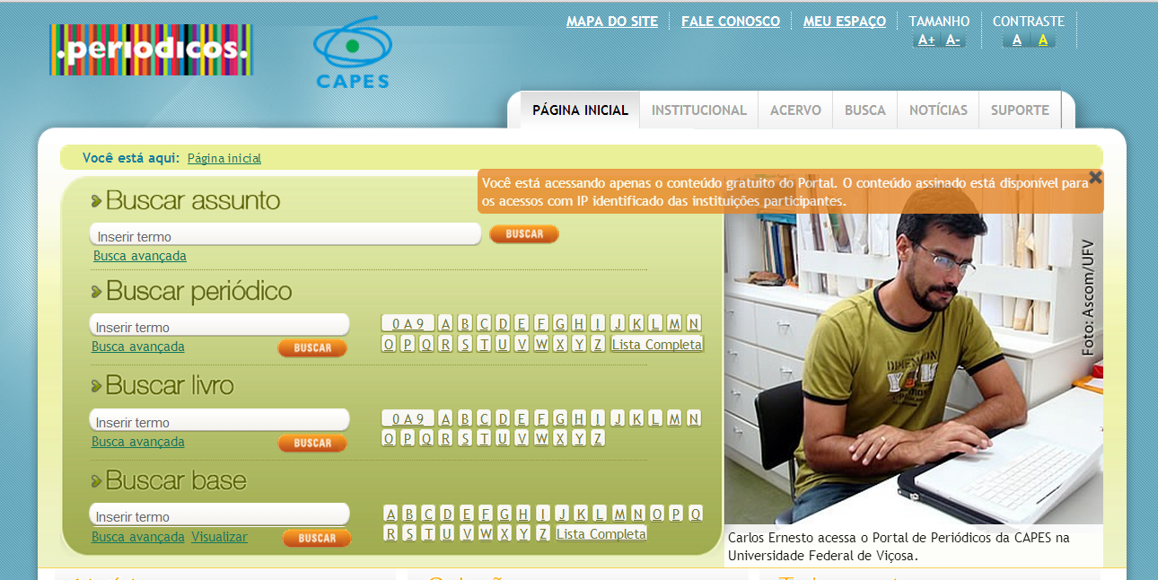
Figura 1. Ilustração da página de acesso do banco de dados Portal Periódicos da CAPES. (Fonte: Portal de Periódicos da Capes, 2013)

2.4.2. Scientific Electronic Library Online – SciELO

Descrição: é uma base de dados que disponibiliza revistas científicas eletronicamente em todas as áreas do conhecimento, oferecendo acesso online por meio de sua página de acesso (Figura 2) aos textos completos de artigos científicos (SCIELO, 2013).
Endereço eletrônico: < http://www.scielo.org/php/index.php>
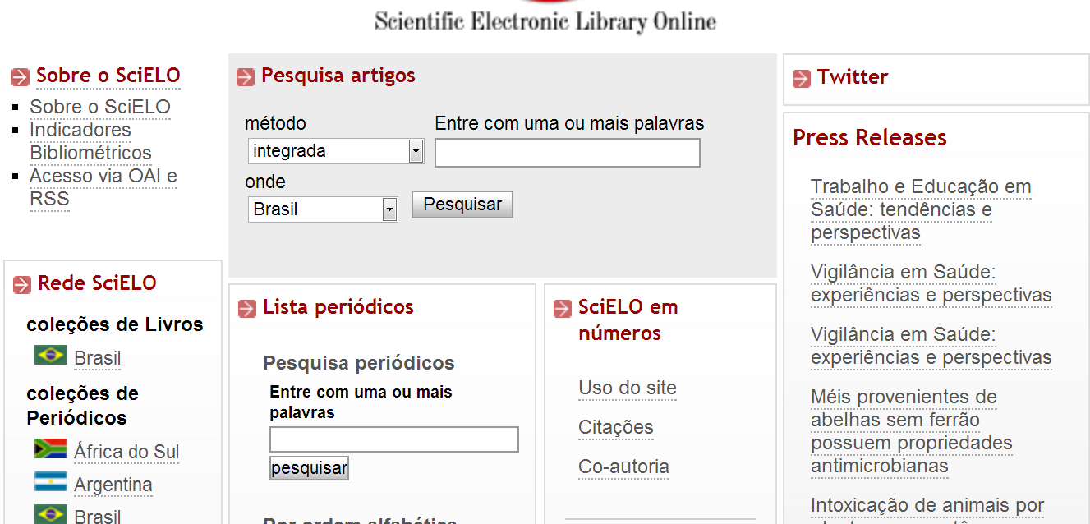
Figura 2. Ilustração da página de acesso da base de dados Scientific Electronic Library Online (SciELO). (Fonte: SciELO, 2013)
2.4.3. Biblioteca Digital Florestal

Descrição: possui milhares de publicações dentro de sua base de dados virtual, entre elas se destacam livros, teses de mestrado e doutorado, artigos, dentre outras. Os usuários podem fazer suas consultas usando diversos critérios, como busca por palavra chave e autor. O resumo e texto completo das publicações podem ser acessados via Internet. (BIBLIOTECA DIGITAL FLORESTAL, 2013). Na Figura 3, observamos a ilustração da página de acesso da Biblioteca Digital Florestal.
Endereço eletrônico: <http://www.bibliotecaflorestal.ufv.br/>

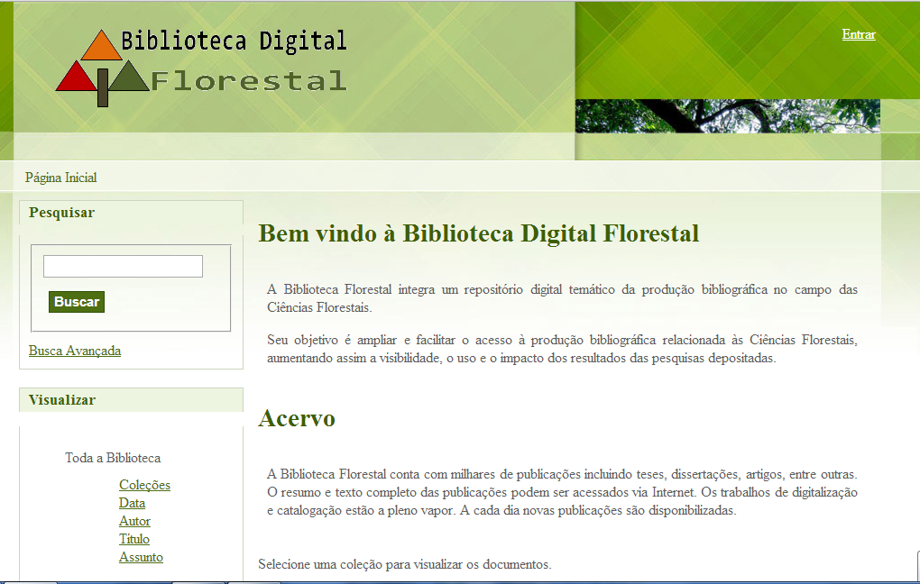
Figura 3. Ilustração da página de acesso da base de dados Biblioteca Digital Florestal. (Fonte: Biblioteca Digital Florestal, 2013)

2.4.4. Web of Science

Descrição: é uma base de dados que contribui para o acesso do conteúdo autoritário das maiores revistas de impacto em todo o mundo, incluindo revistas de acesso livre, nas ciências, ciências sociais, artes e humanidades (WEB OF SCIENCE, 2013). A página ilustrativa do site pode ser observada na Figura 4.
Endereço eletrônico:
<http://wokinfo.com/training_support/training/web-of-science/#materials>

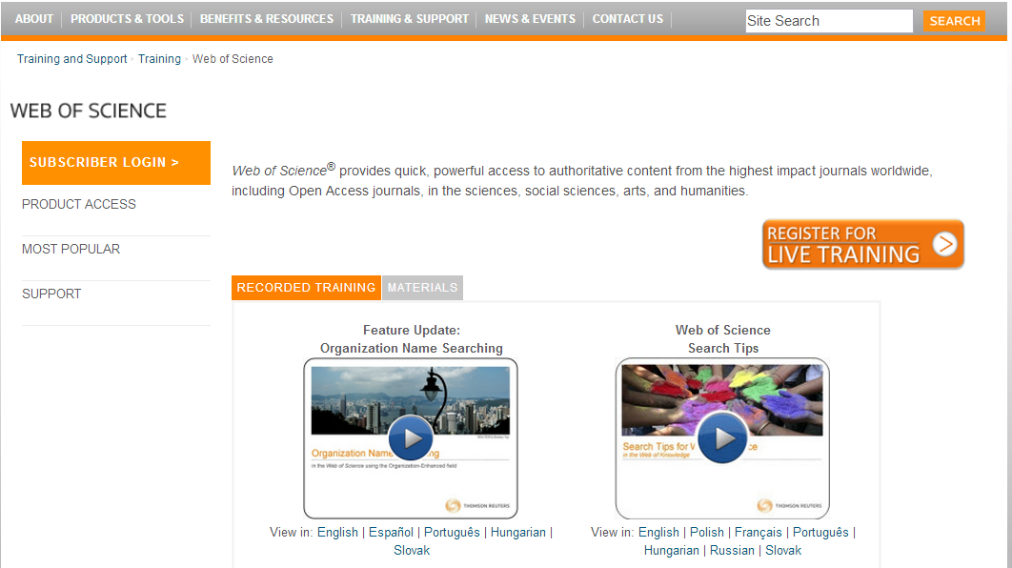
Figura 4. Ilustração da página de acesso da base de dados Web of Science. (Fonte: Web of Science, 2013)

2.4.5. Dados Meteorológicos

Pesquisas na área de Ciências Florestais utilizam dados meteorológicos e estes constituem-se em informações importantes para caracterizar climaticamente uma região, onde as variáveis ambientais influenciam desde os aspectos ecológicos de ecossistemas naturais até a produção madeireira.
O Instituto Nacional de Meteorologia (INMET) disponibiliza dados de séries históricas de 261 estações meteorológicas convencionais. Atualmente, são 246 estações meteorológicas automáticas que fornecem dados diários de temperatura, unidade relativa, radiação solar, vento, precipitação, entre outras variáveis. O INMET também fornece dados das Normais Meteorológicas do país e possui um banco de dados meteorológicos (Banco de Dados Meteorológicos para Ensino e Pesquisa - BDMEP). Esses dados meteorológicos estão disponibilizados na página da internet dessa instituição gratuitamente e em tempo real (INMET, 2013).
É recomendado que para aquisição dos dados consistidos seja feita uma solicitação junto ao INMET que envia os dados via e-mail (caso sejam poucos) ou em CD-ROM via correio.
Além do instituto anteriormente citado ainda existem estações meteorológicas gerenciadas por empresas florestais privadas ou de áreas correlatas, outros institutos de pesquisa e monitoramento e de órgãos ambientais federais e estaduais como Agência Nacional de Águas (ANA) (rede hidrometeorológica), do Centro de Previsão de Tempo e Estudos Climáticos (CPTEC) do Instituto Nacional de Pesquisas Espaciais (INPE) e o Instituto Capixaba de Pesquisa, Assistência Técnica e Extensão Rural (INCAPER).

2.5 Demais bancos e bases de dados na área florestais

Nos Quadros 1-6 e na Figura 5 estão apresentados outros bancos e bases onde podem ser encontradas informações na área de Ciências Florestais.

Quadro 1. Relação de instituições de pesquisa florestais brasileiras que possuem bancos/bases de dados para pesquisas florestais
Banco/Base de Dados | Endereço Eletrônico
Embrapa Florestas | <http://www.cnpf.embrapa.br/>
Instituto de Pesquisas e Estudos Florestais – IPEF | <http://ipef.br/>
Fundação de Pesquisa Florestal – FUPEF | <http://floresta.ufpr/fupef>
Instituto Ambiental do Paraná – IAP | < http://www.iap.pr.gov.br/>
Instituto de Pesquisa Ambiental da Amazônia – IPAM | <http://www.ipam.org.br/>
Instituto Estadual de Florestas, MG | <http://www.ief.mg.gov.br>
Instituto Nacional de Pesquisas da Amazônia – INPA | <http://www.inpa.br>
Instituto de Pesquisas Tecnológicas do Estado de São Paulo | <http://www.ipt.br>
Laboratório de Produtos Florestais | <http://www.ibama.gov.br/lpf/>
Fonte: As autoras.

Quadro 2. Relação de instituições de pesquisa florestais estrangeiras que possuem bancos/bases de dados para pesquisas florestais
Banco/Base de Dados | Endereço Eletrônico
Center for International Forestry Research CIFOR | <http://www.cifor.cgiar.org/>
CSIRO Tropical Forest Research Centre | <http://www.cgiar.org/>
Forest Research Institute of Malaysia (FRIM) | <http://www.frim.gov.my>
International Union of Forestry Research Organizations (IUFRO) | <http://www.iufro.org/>
Fonte: As autoras.

Quadro 3. Relação de ONGs, Fundações e Sociedades Civis que possuem bancos/bases de dados para pesquisas florestais
Banco/Base de Dados | Endereço Eletrônico
Fundo Mundial para Natureza – WWF | <http://www.wwf.org.br/>
Fundação para a Conservação e Produção Florestal do Estado de São Paulo | <http://fflorestal.sp.gov.br/>
Greenpeace Brasil | <http://www.greenpeace.org.br/>
Instituto do Homem e Meio Ambiente da Amazônia – IMAZON | <http://www.imazon.org.br/>
Associação Brasileira de produtores de Florestas Plantadas – ABRAF | <http://www.abraflor.org.br/>
Fonte: As autoras.

Quadro 4. Relação de órgãos governamentais brasileiros que possuem bancos/bases de dados para pesquisas florestais
Banco/Base de Dados | Endereço Eletrônico
Conselho Nacional do Meio Ambiente – CONAMA | <http://www.mma.gov.br/port/conama>
Ministério do Meio Ambiente – MMA | <http://www.mma.gov.br>
Instituto Brasileiro do Meio Ambiente e dos Recursos Naturais Renováveis –  IBAMA | <http://www.ibama.gov.br/>
Fonte: As autoras.

Quadro 5. Relação de Universidades que possuem bases de dados para pesquisas florestais
Base de Dados | Endereço Eletrônico
Universidade Federal do Paraná, Departamento de Ciências Agrárias | <http://www.agrarias.ufpr.br>
Universidade de São Paulo, Setor de Ciências Florestais | <http://www.unesp.br>
Universidade de São Paulo, ESALQ, Departamento de Ciências Florestais | <http://www.esalq.usp.br>
Universidade Florestal de Viçosa, Departamento de Engenharia Florestal | <http://www.def.ufv.br>
Universidade Federal de Santa Maria | <http://www.ufsm.br>
Universidade Federal do Espírito Santo – Programa de Pós Graduação em Ciências Florestais | <http://cienciasflorestaisufes.webnode.com.br/>
Fonte: As autoras.

Quadro 6. Relação de portais eletrônicos diversos que possuem bancos/base de dados para pesquisas florestais
Banco/Base de Dados | Endereço Eletrônico
Prossiga | <http://prossiga.ibict.br/>
Madeiras Brasileiras | <http://www.ibama.gov.br/lpf/madeira/pesquisa.php?idioma=portugues>
Global Forest Information | <http://www.gfis.net/gfis/pt/en/>
Portal Brasileiro de Informação e Tecnologia – IBICT | < http://www.ibict.br/>
Base de dados de Pesquisa Agropecuária | <http://www.bdpa.cnptia.embrapa.br/?initQuery=t>
Fonte: As autoras.

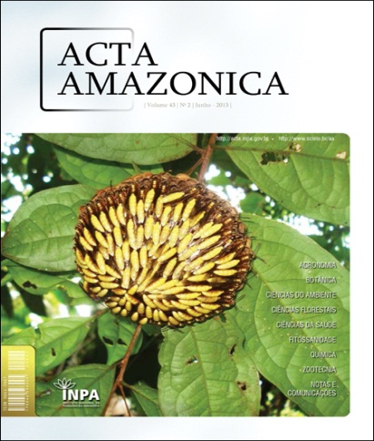Revista Acta Amazonica | 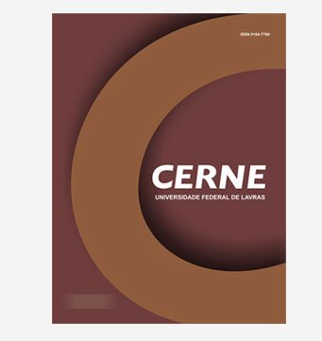  Revista Cerne |  | 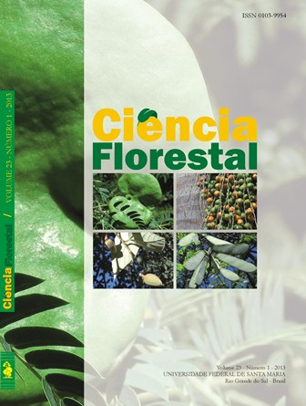Revista Ciência Florestal
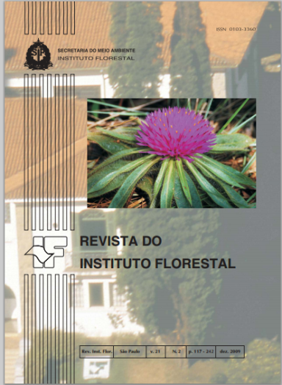 Revista do Instituto Federal | 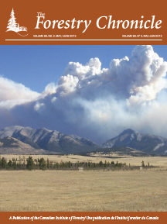  Revista Forestry Chronicle |  | 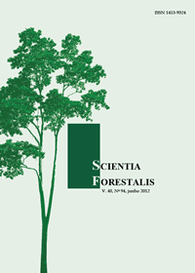Revista Scientia Forestalis
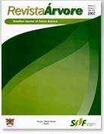  Revista Árvore | 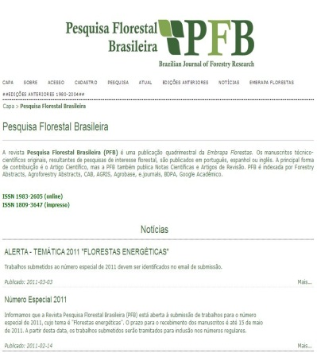  Revista Pesquisa Florestal Brasileira | 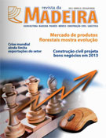  Revista da Madeira – REMADE
Figura 5. Relação de revistas da área florestal. (Fonte: Acta Amazonica, 2013; Cerne, 2012; Ciência Florestal, 2013; Instituto Federal, 2009; Forestry Chronicle, 2013; Instituto de Pesquisas e Estudos Florestais – IPEF, 2011; Revista Árvore, 2013; Pesquisa Florestal Brasileira, 2009, REMADE, 2013. Adaptado pelas autoras).

2.6. Base de dados físicas

2.6.1. Herbários e Coleções Botânicas

Herbários são bases de dados que contém informações botânicas catalogadas, fornecendo suporte às pesquisas na área de Ciências Florestais.
Alguns herbários não apresentam somente coleções de plantas na forma de exsicatas, comumente imaginado, como também podem integrar outros tipos de acervos como uma xiloteca (coleção sobre amostras de madeiras), fototeca (acervo de imagens fotográficas), carpoteca (coleção de frutos), palinoteca (coleção de grãos de pólen), histoteca (coleção de tecidos de plantas), espermateca (coleção de sementes) ou uma coleção de óleos essenciais como o Herbário João Murça Pires, em Belém-PA, que apresenta todos os citados, entre outras coleções (REDE BRASILEIRA DE HERBÁRIOS - RBH, 2012).
O Index Herbarium é um banco de dados onde são catalogados herbários do mundo que contenham no mínimo 5000 espécies inscritas. Ele é publicado pelo The New York Botanical Garden (NYBG) e está disponível on line para consulta no site <http://sweetgum.nybg.org/ih/>. Nele está contido 139 herbários brasileiros (NYBG, 2013).
A Sociedade Botânica do Brasil (SBB) hospeda em sua página na internet, um catálogo dos herbários nacionais. São 218 herbários cadastrados no site (<http://www.botanica.org.br/rede_herbarios.php>) com parte deles apresentando seu acervo informatizado ou em processo de informatização (RBH, 2012). No Quadro 1 encontra-se uma relação de alguns desses herbários e nas Figuras 6 e 7 as páginas eletrônicas de outros deles.

Quadro 1. Relação de herbários brasileiros por região com suas respectivas localidades
Nome | Localidade
REGIÃO NORTE
Herbário da Embrapa Amazônia Oriental (IAN) | Belém (PA)
Herbário João Murça Pires (MG) | Belém (PA)
Herbário Rondoniense João Geraldo Kuhlmann (RON) | Porto Velho (RO)
REGIÃO NORDESTE
Herbário Alexandre Leal Costa, Universidade Federal da Bahia (ALCB) | Salvador (BA)
Herbário do Centro de Saúde e Tecnologia Rural - Universidade Federal de Campina Grande (CSTR) | Patos (PB)
Continua...
Quadro 1. Continuação:
Nome | Localidade
REGIÃO NORDESTE
Herbário Caririense Dárdano de Andrade-Lima (HCDAL) | Crato (CE)
Herbário da Universidade Estadual de Feira de Santana (HUEFS) | Feira de Santana(BA)
Herbário Vale do São Francisco (HVASF) | Petrolina (PE)
Herbário Universidade Federal do Rio Grande do Norte (UFRN) | Natal (RN)
Herbário Padre Camille Torrend (URM) – Universidade Federal de Pernambuco | Recife (PE)
REGIÃO CENTRO-OESTE
Herbário da Embrapa Recursos Genéticos e Biotecnologia – CENARGEN (CEN) | Brasília (DF)
Herbário Campo Grande Mato Grosso do Sul (CGMS) | Campo Grande (MS)
Herbário da Universidade Federal da Grande Dourados (DDMS) | Dourados (MS)
Herbário da Amazônia Meridional, UNEMAT (HERBAM) | Alta Floresta (MT)
Herbário Jataiense Prof. Germano Guarim Neto (HJ) | Jataí (GO)
Coleção de Referência do Jardim Botânico Amália Hermano Teixeira | Goiânia (GO)
Herbário Tangará da Serra (TANG) | Tangará da Serra (MT)
Herbário da Universidade de Brasília (UB) | Brasília (DF)
Hebário da Universidade Federal de Mato Grosso (UFMT) | Cuiabá (MT)
REGIÃO SUDESTE
Herbário da Universidade Federal de Minas Gerais (BHCB) | Belo Horizonte (MG)
Herbário Dendrológico Jeanine Felfili (HDJF) | Diamantina (MG)
Herbário Rioclarense (HRCB) | Rio Claro (SP)
Herbário da Universidade Federal de São João Del-Rei (HUFSJ) | São João Del-Rei (MG)
Herbarium Uberlandese (HUFU), Universidade Federal de Uberlândia | Uberlândia (MG)
Herbário Fanerogâmico e Criptogâmico do Instituto Agronônico (IAC) | Campinas (SP)
Herbário Professor José Badini (OUPR) | Ouro Preto (MG)
Herbário da Empresa de Pesquisa Agropecuária de Minas Gerais (PAMG) | Belo Horizonte (MG)
Herbário do Parque Estadual do Rio Doce (PERD) | Marliéria (MG)
Herbário do Museu Nacional (R) | Rio de Janeiro (RJ)
Herbário do Departamento de Botânica, Instituto de Biologia da UFRJ (RFA) | Rio de Janeiro (RJ)
Universidade de São Paulo (SPF) | São Paulo (SP)
Herbário Dom Bento José Pickel (SPSF) | São Paulo (SP)
Herbário da Universidade Estadual de Campinas (UEC) | Campinas (SP)
REGIÃO SUL
Herbário do Laboratório Brasileiro de Agrostologia (BLA) | Porto Alegre (RS)
Herbário Pe. Dr. Raulino Reitz (CRI) | Criciúma (SC)
Herbário da Faculdade Jaguariaíva (FJAR) | Jaguariaíva (PR)
Herbário da Universidade Estadual de Londrina (FUEL) | Londrina (PR)
Herbário Dr. Alarich Rudolf Holger Schultz (HAS) | Porto Alegre (RS)
Herbário da Universidade Estadual do Centro-Oeste (HUCO) | Irati (PR)
Herbário da Pontifícia Universidade Católica do Paraná (HUCP) | Curitiba (PR)
Herbário Rogério Bueno (HUI) | Ijuí (RS)
Herbário da Universidade Estadual de Ponta Grossa (HUPG) | Ponta Grossa (PR)
Herbário Universidade do Rio Grande (HURG) | Rio Grande (RS)
Herbário do Vale do Taquari (HVAT) | Lajeado (RS)
Herbário do Instituto de Ciências Naturais (ICN) | Porto Alegre (RS)
Herbário Joinvillea (JOI) | Joinville (SC)
Herbário Lages da Universidade do Estado de Santa Catarina (LUSC) | Lages (SC)
Herbário do Museu Botânico Municipal (MBM) | Curitiba (PR)
Herbarium Anchieta (PACA) | São Leopoldo (RS)
Herbário da Universidade Federal de Pelotas (PEL) | Pelotas (RS)
Herbário da Universidade de Passo Fundo (RSPF) | Passo Fundo (RS)
Fonte: RBH (2012), adaptado pelas autoras.
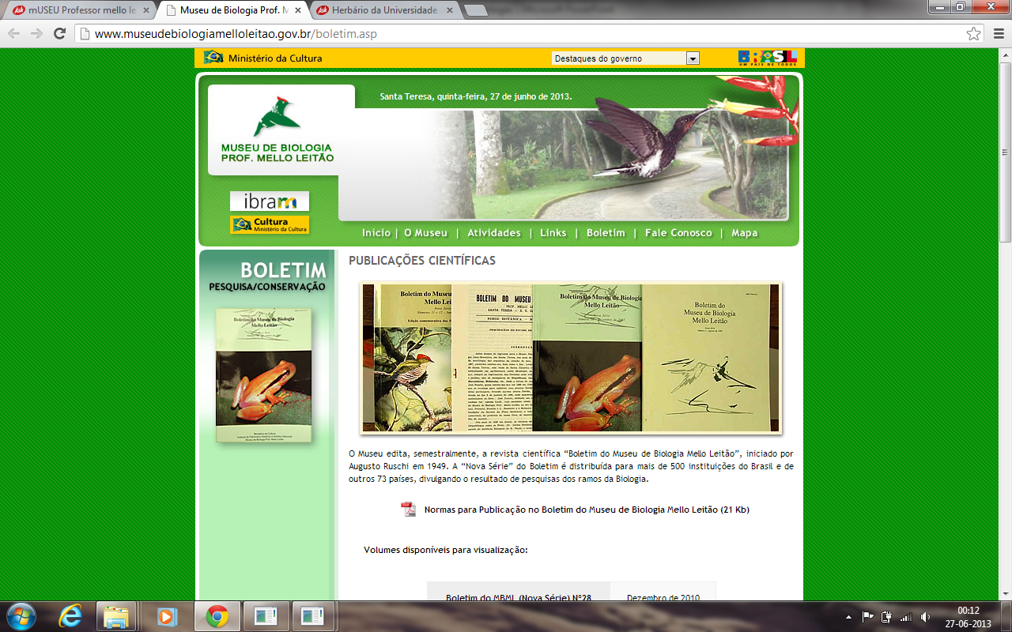
Figura 6. Ilustração da página de acesso do Museu de Biologia Prof. Mello Leitão que administra um herbário, em Santa Teresa, ES. (Fonte: Museu de Biologia Prof. Mello Leitão, 2013)

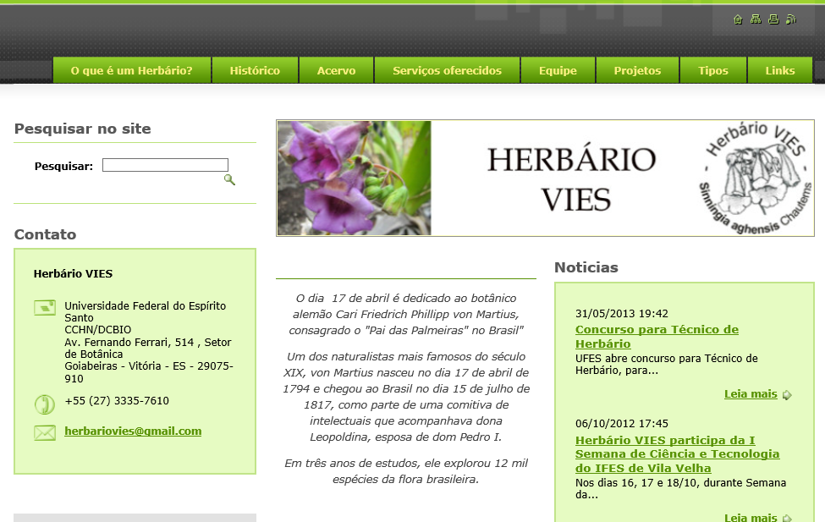
Figura 9. Ilustração da página de acesso do Herbário da Universidade Federal do Espírito Santo – VIES. (Fonte: UFES, 2013)

2.6.2. Bancos de dados de empresas florestais

Cada empresa florestal possui seu banco de dados particular cujo acesso é restrito ao público e não disponibilizado on line, contudo em suas páginas eletrônicas elas fornecem dados que podem servir de complemento ao referencial teórico de uma pesquisa (Figuras 8-10). Por vezes, por meio de parcerias entre as empresas e as instituições de pesquisas, há disponibilidade de certos tipos de dados para geração de informações técnico-científicas.

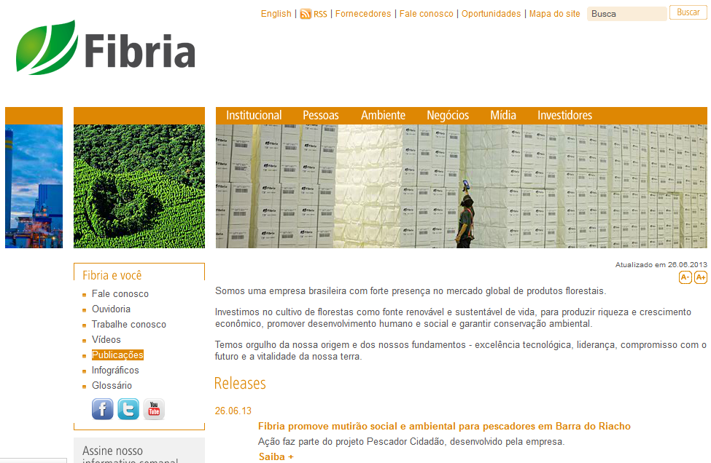
Figura 8. Ilustração da página eletrônica da empresa florestal Fibria. (Fonte: Fibria, 2013)

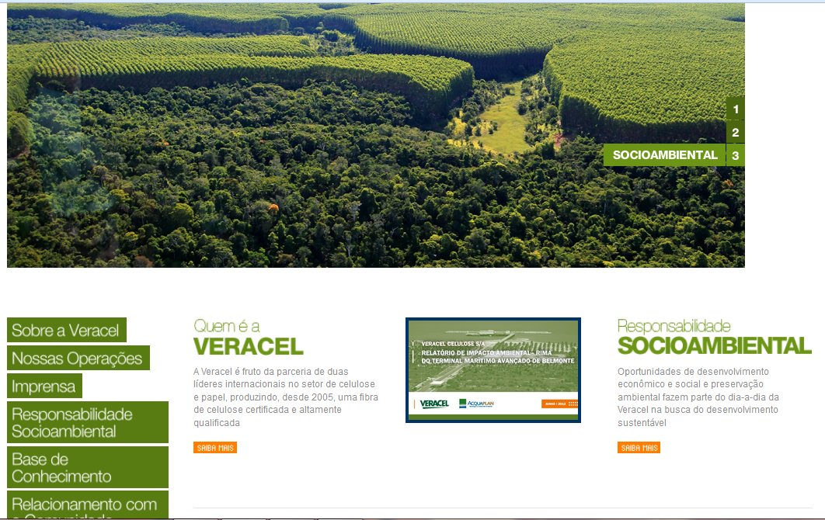
Figura 9. Ilustração da página eletrônica da empresa florestal Veracel. (Fonte: Veracel, 2013)

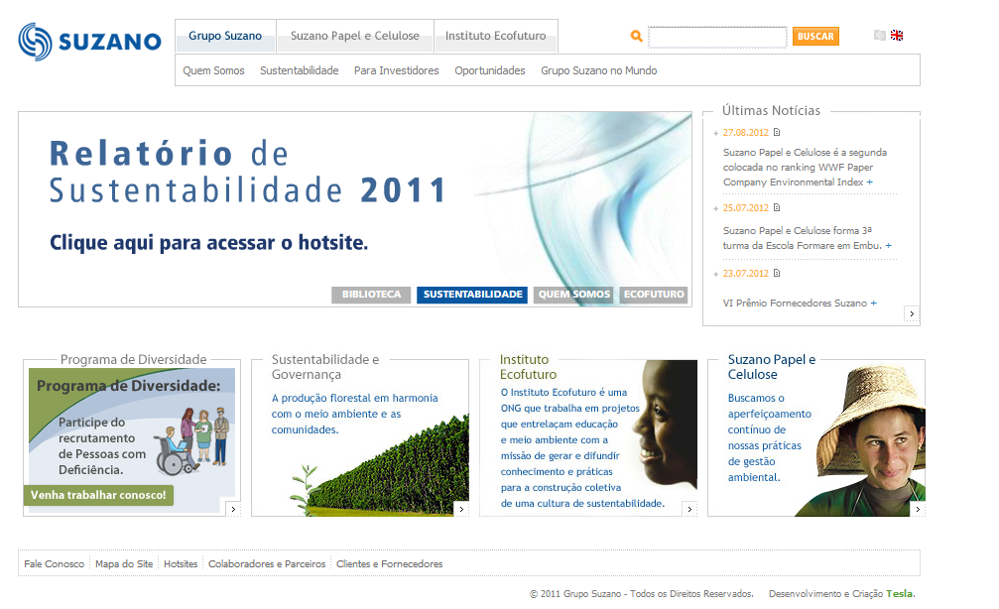
Figura 10. Ilustração da página eletrônica da empresa florestal Suzano. (Fonte: Suzano, 2013)

3. CONSIDERAÇÕES FINAIS

Nesta pesquisa foram evidenciados os principais bancos e bases de dados para o setor florestal, em termos abrangentes. Entretanto, existem bancos e bases de dados específicos para cada subárea (tecnologia de produtos florestais, hidrologia florestal, silvicultura, dentre outras).
Com a existência de diferentes bancos e bases de dados para a área florestal, os pesquisadores devem se atentar na qualidade das informações disponibilizadas nestes, tendo senso crítico na manipulação do seu conteúdo.
Contudo, este trabalho é uma ferramenta auxiliar que orienta os leitores sobre os caminhos para realização de suas pesquisas em Ciências Florestais.

4. REFERÊNCIAS BIBLIOGRÁFICAS

ACTA AMAZONICA. Capa. Manaus, v. 43, n. 2, jun. 2013. Disponível em: <http://acta.inpa.gov.br/>. Acesso em: 14 jun. 2013.

BANCOS de dados. Disponível em: <http://www.eteavare.com.br/apostilas/bd_sql.pdf>. Acesso em: 14 jun. 2013.

BIBLIOTECA DIGITAL FLORESTAL. Viçosa, 2013. Disponível em: http://www.bibliotecaflorestal.ufv.br/. Acesso em 09 jun. 2013.

CENTRO DE GESTÃO E ESTUDOS ESTRATÉGICOS - CGEE. Mestres 2012: Estudos da demografia da base técnico-científica brasileira. Brasília, DF: CGEE, 2012, 428p.

CERNE. Capa. Lavras, v. 18 n. 1, jan./mar. 2012. Disponível em: <http://www.dcf.ufla.br/cerne/index.php>. Acesso em: 14 jun. 2013.

CIANCONI, R. B de. Banco de dados de acesso público. Ciência e Informação, Brasília, v. 16, n. 1, p. 9-53, jan./ jun. 1987.

CIÊNCIA FLORESTAL. Capa. Santa Maria, v. 23, n. 1, jan./mar. 2013. Disponível em: <http://cascavel.ufsm.br/revistas/ojs-2.2.2/index.php/cienciaflorestal/index>. Acesso em: 14 jun. 2013.

FIBRIA. [S.l.], 2013. Disponível em: <http://www.fibria.com.br/pt/>. Acesso em: 28 jun. 2013.

FORESTRY CHRONICLE. Capa. Mattawa, Canadá, v. 89, n. 3, jun. 2013. Disponível em: <http://pubs.cif-ifc.org/toc/tfc/89/03>. Acesso em: 14 jun. 2013.

INSTITUTO DE PESQUISAS E ESTUDOS FLORESTAIS – IPEF. Capa. Revista Scientia Forestalis, Piracicaba, v. 39, n. 91, set. 2011. Disponível em: <http://www.ipef.br/publicacoes/scientia/nr91.asp>. Acesso em: 14 jun. 2013.

INSTITUTO FEDERAL. Capa. Revista do Instituto Federal, São Paulo, v. 21, n. 2, dez. 2009. Disponível em: <http://www.iflorestal.sp.gov.br/publicacoes/revista_if/REV21-2PDF/RIF21-2.pdf>. Acesso em: 14 jun. 2013.

INSTITUTO NACIONAL DE METEOROLOGIA – INMET. BDMEP – Banco de Dados Meteorológicos para Ensino e Pesquisa. Disponível em: <http://www.inmet.gov.br/portal/index.php?r=bdmep/bdmep>. Acesso em: 14 jun. 2013.

MUGNAINI, R.; JANNUZZI, P de M; QUONIAM, L. Indicadores bibliométricos da produção científica brasileira: uma análise a partir da base Pascal. Ciência e Informação, Brasília, v. 33, n. 2, p. 123-131, maio/ ago. 2004.

PESQUISA FLORESTAL BRASILEIRA. Capa. ed. 58, Colombo, PR, jan./jul. 2009. Disponível em: <http://www.cnpf.embrapa.br/publica/pfb-revista-antiga/edic58.htm>. Acesso em: 14 jun. 2013.

PORTAL DE PERIÓDICOS DA CAPES. Brasília, 2013. Disponível em: http://www.periodicos.capes.gov.br/. Acesso em: 10 jun. 2013.

REDE BRASILEIRA DE HERBÁRIOS – RBH. Herbários do Brasil. In: CONGRESSO BRASILEIRO DE BOTÂNICA, 63., 2012. Anais... Joinville, SC: RBH/SBB, 2012. Disponível em: <http://www.63cnbot.com.br/images/stories/pdf/anais/herbarios_do_brasil.pdf>. Acesso em: 25 maio 2013.

REVISTA ÁRVORE. Capa. v. 37, n. 1, Viçosa, jan./fev. 2013. Disponível em: <http://revistas.cpd.ufv.br/arvoreweb/index.php>. Acesso em: 14 jun. 2013.

REVISTA DA MADEAIRA – REMADE. Capa. ed. 134, abr. 2013. Disponível em: <http://www.remade.com.br/br/revistadamadeira_capa.php?edicao=134>. Acesso em: 14 jun. 2013.

SCIENTIFIC ELECTRONIC LIBRARY ONLINE – SCIELO. São Paulo, 2013. Disponível em: http://www.scielo.org/php/index.php?lang=pt. Acesso: em 09 jun. 2013.

SOUZA, S. M. C. de. Marketing de pesquisa da literatura técnico-científica na web para usuários do STBD do Campus de Ilha Soleira – UNESP. 2009. 65 f. Monografia (Especialização em Gestão Empresarial com Ênfase em Marketing e Recursos Humanos) – Faculdades Integradas Urubupungá, Pereira Barreto, 2009. Disponível em: <http://www.slideshare.net/BibliotecaFE/marketing-de-pesquisa-da-literatura tcnicocientfica-na-web>. Acesso em: 15 jun. 2013.

SUZANO. [S.l], 2013. Disponível em: <www.suzano.com.br/portal/grupo-suzano.htm>. Acesso em: 28 jun. 2013.

THE NEW YORK BOTANICAL GARDEN – NYBG. Index Herbarium. 2013. Disponível em: <http://sweetgum.nybg.org/ih/>. Acesso em: 13 jun. 2013.

VERACEL. [S.l.], 2013. Disponível em: <http://www.veracel.com.br/pt/Home.aspx>. Acesso em: 28 jun. 2013.

WEB OF SCIENCE. [S.l.], 2013. Disponível em: <http://wokinfo.com/training_support/training/web-of-science/#materials>. Acesso em:10 jun. 2013.

